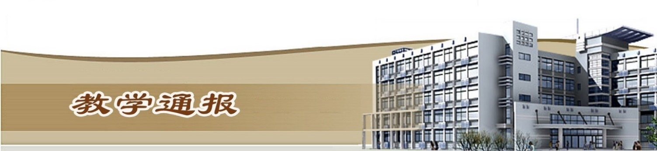

2020-2021学年第一学期第16周（总第785期）

- 学校教学活动
★12月18日上午，我校召开2020年高等职业教育质量年度报告编制推进会。会上，副校长焦爱萍对质量年度报告目前的撰写情况给予充分肯定，并针对下一阶段的撰写完善工作提出三点要求：一要严格把关，二要突出重点，三要确保质量。
★完成了水利职业教育改革创新课题申报工作。
★完成了水利行业“十四五”规划教材申报工作。
★组织开展了2020年度校级精品在线开放课程建设立项申报、评审工作。
★组织开展了2020年思政教育与课程思政质量工程建设项目立项申报、评审工作。
★组织水利工程学院、测绘工程学院、环境工程学院编写十五届水利技能大赛承办方案及拟设赛项竞赛方案初稿。
★组织信息工程学院、环境工程学院、旅游学院、艺术与设计学院10名教师报名参加河南省职业技能鉴定指导中心组织的河南省第四期职业技能竞赛裁判员培训班。
- 院（部）教学活动
（一）艺术与设计学院学院
①完成了2016、2017级换证工作专业课科目补考。
②艺术与设计学院视觉设计专业教师参加全国职业院校艺术设计类作品“广交会”。
③完成2020-2021（2）学期校历制定。
（二）电气工程学院
①完成2020-2021（2）学期校历制定。
②组织相关老师参加就业创业启动仪式视频会议。
③组织我院老师学习顶岗实习管理相关材料、工会法实施细则、工会选举工作条例。
④组织我院全体老师参加“四史”学习教育专题培训。
（三）旅游学院
①组织教研室对期末各项工作进行梳理，对本学期期末考试的相关工作进行提前梳理和安排，并对下一学期的各项教学工作进行讨论。
②制定现代旅游专业群弹性学制实施性教学计划。
③完成2018级旅游管理专业转段方案的制订。
④完成2020-2021（2）学期年校历制定。
（四）基础部
①组织教师开展双语培训。
②进行教研活动，研讨期末考试的各项事宜。
（五）体育部
①完成《国家学生体质健康标准》数据统计，并按时上报河南省教育厅。
②完成本学年学生体育竞赛资料归档工作。
③研究制订弹性学制学生《体育与健康》课程成绩认定方法。
（六）国际教育学院
①公共英语教研室集体备课并研讨2021年工作计划安排。
②留学生教学团队进行集体教研，按照各留学生班教学进度制定期末考试安排。
③俄语教学团队本周主要针对大一课程安排重新做了梳理，根据实际情况作出调整，明确期末教学任务，并且着手准备期末测试题。
（七）环境工程学院
①组织老师参加顶岗实习云服务平台的培训工作。
②各教研室拟定弹性制学生学分制计划的工作。
③组织开展了第三方检测机构资质认定工作推进及资料填报培训会。
（八）土木与交通工程学院
①组织进行2018年校级青年骨干教师考核工作。
②组织进行2020年校级青年骨干教师申报工作。
③组织进行“双语”教师培训申报工作。
④组织开展全国职业院校技能大赛教学能力比赛交流座谈会。
⑤组织完成2020-2021（2）学期校历编制工作。
（九）机械工程学院
①组织进行2016级、2017级学生结业证换毕业证工作。
②完成2020年度工作总结及2020年度目标任务完成情况统计。

③组织完成2020-2021（2）学期校历制定工作。
④组织完成制定智能新能源汽车和智能制造两个专业群弹性学制教学实施方案。
（十）商务与管理学院
①完成2020-2021（2）学期校历制定工作。
②组织开展2020级期末考试安排工作。
③各专业集中研讨爱课程在线教学事宜。
④电子商务专业学生参加1+X《网店运营推广》证书考核，过关率达92%。
⑤我院领导赴义乌参加直播电商职教集团成立大会，我校获得常务理事单位。
⑥我院与上海珍岛集团开展校企合作洽谈。
⑦河南轻工职业技术学院财经学院一行4人前来我院对跨境电商专业进行交流学习。
⑧组织物流管理专业学生留校训练，参加供应链运营等大赛。
（十一）金融与会计学院
①组织2020-2021（2）学期的实训课和理论课的课程安排。
②组织全院专业教师参加线上培训“应用型、创新性”现代化高科技人才培养模式—RPA机器人实训课程。
③修订完善财税专业群弹性学制教学实施计划。
④完成学院2020年工作总结撰写及2021年工作计划编制工作。
⑤完成学院2020-2021（2）学期的校历制定工作。
教学通报由教务处整理、补充、编印
2020年12月21日

